Әлки районы Сабан туеның бәйрәм программасы.

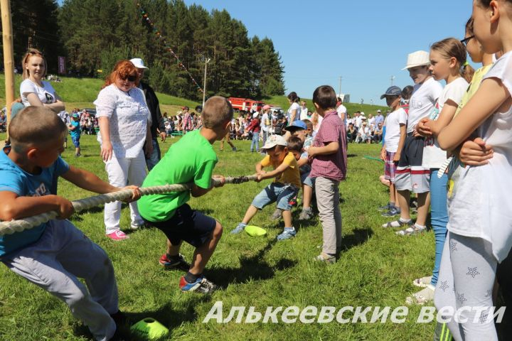
12 июньдә, шимбә көнне, “Яшь имәннәр” балалар савыктыру лагере янындагы үзәнлектә район Сабан туе үткәрелә.

Бәйрәм программасында:
хезмәт алдынгыларын, кыр һәм ферма уңганнарын хөрмәтләү;
татарча көрәш;
ат чабышлары;
колгага менү, чүлмәк вату, аркан тартышу, капчык сугышы һәм башка традицион уеннар;
спорт ярышлары;
сәнгать осталары концерты.
Сабан туенда җәмәгать туклануы предприятиеләре, сәүдә нокталары халыкка хезмәт күрсәтәчәк. Балалар өчен күп төрле аттракционнар эшләячәк.
Милли бәйрәмебез Сабан туена рәхим итегез, хөрмәтле райондашлар, кадерле кунаклар!

